„Easy learning – Lernen macht Spaß“
von und mit
Franz Probst
Einladung zum gemeinsamen Elternabend

Wann: Mittwoch, 12.02.2014, 19:00 Uhr

Ort: Mehrzweckraum der Mittelschule Velburg

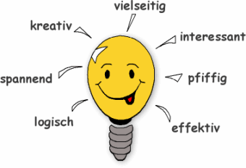
Das Ziel von easy learning - lernen macht Spaß ist es, Kindern eine Anleitung für das richtige Lernen zu geben. Eltern und Lehrer profitieren im Rahmen der Elternabende von den Lernstrategien, Konzentrationsübungen, Motivations- und Gedächtnistricks easy learning.
- mindmapping
- Loci-technik
- Visualisierung
- und vieles mehr...

gez. M. Stautner, Rin gez. A. Lang, R
----------------Bitte hier abtrennen und bis 10.02.2014 an den Klassenleiter zurückgeben!-----------------

Das Einladungsschreiben zum Vortrag "Easy Learning“ habe/n ich/wir erhalten.

Schüler:__________________________________ Klasse:______________

Ich/wir werde/n mit ___ Personen teilnehmen.

Ich/wir werde/n nicht teilnehmen.

_____________________________ __________________________________
Ort, Datum Unterschrift d. Erziehungsberechtigten

